**УВАЖАЕМЫЕ РОДИТЕЛИ!**

**Будьте бдительны, старайтесь быть ближе к своим детям, владеть информацией о том, чем увлекается Ваш ребенок, с кем и как проводит свободное время.**

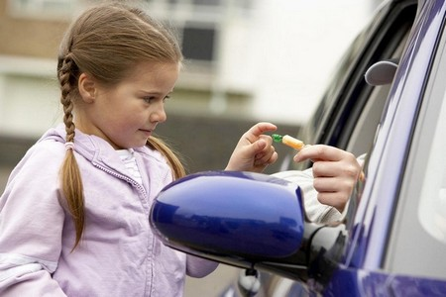  
***Необходимо обращать внимание на резко изменившееся поведение ребенка, а именно если он:***

1. Ведет взрослые разговоры об интимной жизни;
2. Приобретает вещи и предметы, которые ранее ему не могли позволить родители, законные представители (мобильные телефоны, планшеты и т.д.);
3. Увеличивается количество общений по средствам мобильной связи и Интернета, с лицами, не являющимися его сверстниками;
4. Появляются денежные средства, в том числе и на средствах мобильной связи от посторонних лиц, происхождение которых ребенок не может объяснить либо явно врет;
5. Отказывается продолжать ходить на частные занятия, резко меняет свое отношение с положительного на негативное, в отношении лица которое проводило занятия, при этом не может объяснить причину своего поведения;
6. Отказывается либо пытается избежать прохождения планового медицинского обследования;
7. Старается больше времени проводить на улице, в кругу друзей, в общении со взрослыми становится замкнутыми;
8. Боясь взрослых, о происходящем насилии рассказывает «про секреты» своим близким друзьям, жалуется на боли половых и внутренних органов.

***В случае выявления фактов посягательства на половую неприкосновенность ребенка необходимо обратиться в органы внутренних дел. Не разглашение случившегося, замалчивание таких фактов взрослыми, ведет к безнаказанности преступника и дает ему возможность совершать аналогичные преступления в отношении иных несовершеннолетних.***